Engineering, Konstruktion und Inbetriebnahme einer Salzsole-Aufbereitungsanlage in Deutschland
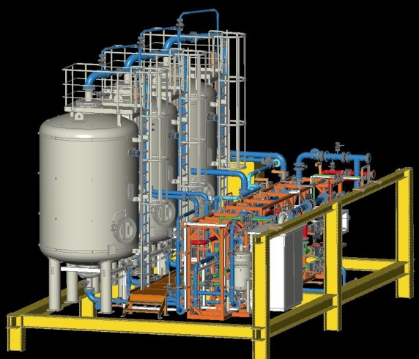
Für dieses Projekt wurde eine Salzsoleaufbereitungsanlage in Deutschland mit einer Gesamtleistung von maximal 165 m³ / h konstruiert und realisiert. Die Anlage besteht aus drei Ionenaustauschern zur Enthärtung und Schwermetallentfernung für die nachgeschaltete Chlor-Membran-Elektrolyse. Die Komplexität, begründet durch hohe Betriebstemperaturen, hohe Betriebsdrücke und aggressive Medien, konnte hierbei erfolgreich gelöst werden.
Eine Besonderheit der Anlage ist, dass zwei Ionenaustauscher zur Enthärtung der Salzsole dienen und ein nachgeschalteter Ionen-austauscher Schwermetalle aus einem Teilstrom der Sole entfernt.

Umfang der Salzsäureaufbereitungsanlage (Hauptkomponenten):
- 3 Ionenaustauscher (Ø 2.700 mm * 3.000 mm)
- 1 vollautomatische Regenerierstation
- 2 Harzfänger
- Rohrleitung komplett vorgefertigt
- Armaturen + Messungen
- Pneumatische + elektrische Komponenten

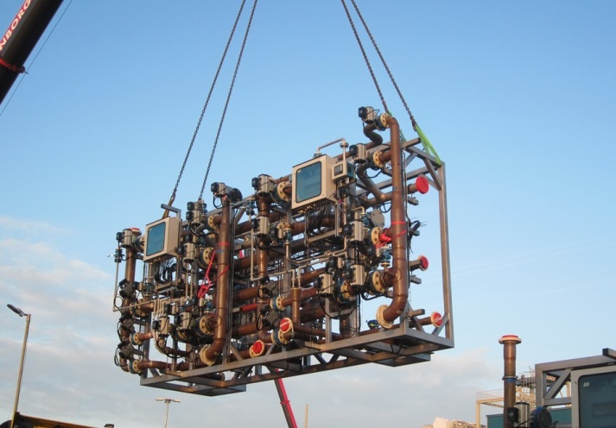
Ablauf der Projektbearbeitung
Nach der Prozessauslegung erfolgte ein gemeinsames HAZOP mit dem Kunden. So wurden im Vorfeld die Dimensionen und Materialien ausgewählt und alle Verfahrensschritte für den sicheren Betrieb der Anlage erarbeitet. Die Ionentauscher werden jeweils in einem Zyklus von 72 Stunden vollautomatisch regeneriert. Nach der Fertigung von Behältern, Rohrteilen und Halterungen wurde die Anlage im Werk der KB.tec GmbH teilweise vormontiert. Dabei wurde die Anlagenlogik (Verbindende Leitungen mit allen automatischen Armaturen) in zwei stabilen Edelstahlrahmen vorverrohrt und verkabelt. Vor Ort mussten diese dann noch durch den Kunden an die Behälter angebunden werden.

Zur Beschreibung des Steuerungsablaufes für diese Teilanlage wurden GRAFCET-Schrittketten an den Kunden übergeben. Damit konnte ein Leitsystem für die Gesamtanlage durch den Kunden beauftragt werden.
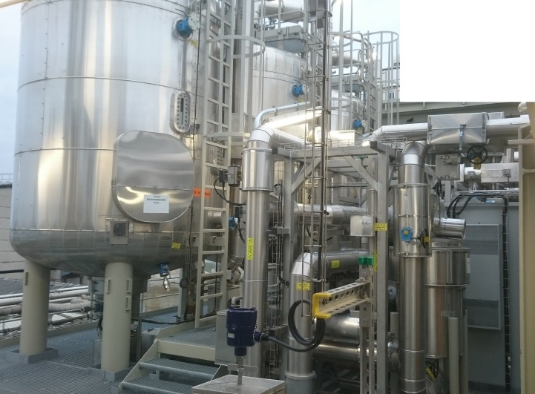
Nach Einfüllen des Filtermaterials erfolgte die Inbetriebnahme der Anlage mit Unterstützung der KB.tec GmbH. Alle Prozessfahrweisen wurden mit Wasser getestet. Letzte Anpassungen der Schrittketten konnten somit ohne Gefahr auch mehrfach durchlaufen werden. Im Anschluss an den Probebetrieb wurde die Anlage mit Salzsole befüllt und in Betrieb genommen. Im späteren Betrieb der Anlage wurden die Regenerationsschritte beobachtet und optimiert.

Englisch
Engineering, construction and commissioning of a brine treatment plant in Germany
In this project, a brine treatment plant with a total capacity of 165 m³ / h was designed and installed in Germany.
The plant consists of three ion exchangers. Two ion exchangers soften the brine and a downstream ion exchanger removes heavy metals from a partial stream of brine. The complexity caused by high operating temperatures, high operating pressures and aggressive media was successfully solved.
Scope of the brine treatment plant (main components):
- 3 ion exchanger/ co-current (Ø 2.700 mm * 3.000 mm)
- 1 fully automatic regeneration Station
- 2 resin traps
- Piping system completely prefabricated
- Armatures and measuring devices
- Pneumatical and electrical components
After the process design, the customer's HAZOP was accompanied by KB.tec. Based on the designed dimensions and materials, all process steps were developed for the safe operation of the plant. he ion exchangers are regenerated fully automatically in a cycle of 72 hours. After the production of containers, pipe parts and supports, the system was partially pre-assembled at the KB.tec GmbH plant.
The system logic (connecting lines with all automatic fittings) was pre-piped and wired in two robust stainless steel frames. GRAFCET step chains were transferred to the customer to describe the control sequence for this subsystem. The customer was thus able to order a control system for the entire plant.
After filling the filter material, the plant was commissioned under supervision and support of KB.tec GmbH. All process procedures were tested with water. The last adjustments of the step chains could therefore be carried out several times without any danger. Following the test run, the plant was filled with brine and put into operation. In the later operation of the plant, the regeneration steps were observed and optimized.

